**3月理论学习和反思**

1. **理论学习**

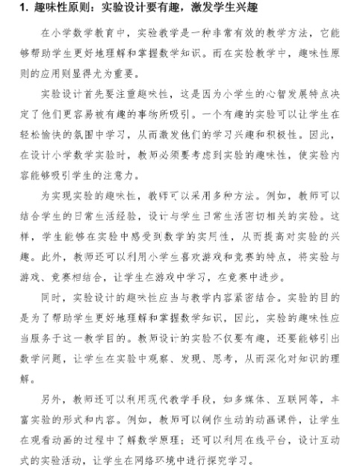

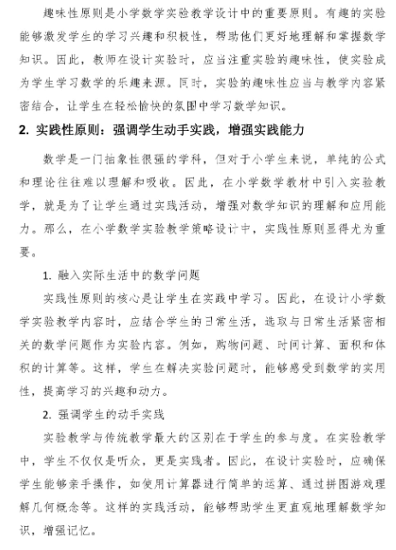

1. **心得体会**

首先，建构主义理论为小学数学实验教学提供了理论基础。建构主义强调知识不是被动接受的，而是由认知主体主动建构的。在小学数学教学中，这意味着教师应该引导学生主动参与学习过程，而不是单纯地传授知识。例如，在教学“分数的基本性质”时，教师可以创设情境，让学生通过观察、比较和讨论，自己发现分数分子和分母之间的关系，从而理解分数的基本性质。这种教学方式不仅能够提高学生的学习兴趣，还能培养他们的自主学习能力和创新思维。

其次，有效教学理论的核心是教学的效益。教师需要关注学生的进步和发展，具备反思意识，并且掌握有效的教学策略。在实验教学中，教师可以通过设计多样化的教学活动，如小组合作、实验操作等，来提高教学效果。例如，在学习“面积和面积单位”时，教师可以组织学生进行实际测量活动，让学生在实践中理解面积的概念和单位的换算。这样的实验教学不仅能够帮助学生更好地掌握知识，还能培养他们的实践能力和团队合作精神。

此外，小学数学教材中的实验教学策略设计原则也给我带来了很大的启发。趣味性原则提醒我们在实验设计时要充分考虑学生的兴趣，以激发他们参与实验的积极性。例如，可以通过设置一些有趣的数学游戏或竞赛形式的实验活动，吸引学生的注意力，让他们在轻松愉快的氛围中学习数学知识。实践性原则则强调要让学生动手实践，在实践中增强实践能力。教师要为学生提供足够的实验材料和操作机会，让他们在实践中探索数学规律。科学性原则要求实验内容要符合科学逻辑，严谨准确。教师在设计实验时，要确保实验步骤和方法的科学性，引导学生用科学的态度和方法进行实验探究。层次性原则则要求教师根据学生的年级和知识水平设计不同层次的实验，以满足不同学生的学习需求，促进每个学生的思维发展。

在实际教学中，我还发现让学生学会观察和质疑是非常重要的。教师应该引导学生有序地观察数学现象，提出有目的、有系统的观察要求，帮助学生培养观察能力。同时，教师要鼓励学生质疑，给学生表达疑问的机会，培养他们的问题意识和质疑能力。例如，在学习“几何图形”时，教师可以引导学生观察不同图形的特点，鼓励学生提出自己的疑问，然后通过讨论和实验来解决问题。